GarageBand

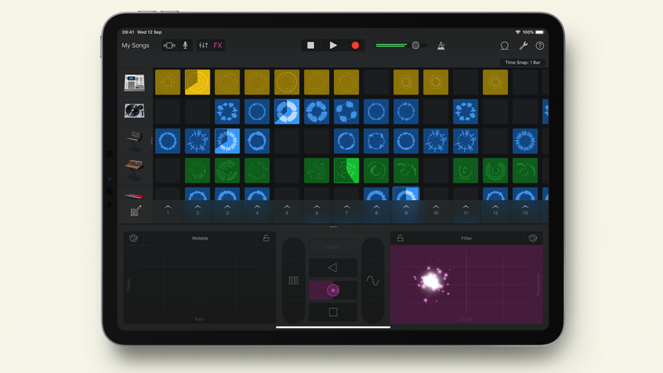
گاراژباند یک روش عالی برای ساخت سریع موسیقی در آیفون یا آیپد شما است. ما به شما نشان خواهیم داد که چگونه با یکی از بهترین نرم‌افزارهای ارایه شده توسط اپل شروع به کار کنید.
سافت‌مک: آی. او. اس تعداد زیادی برنامه‌های جالب و مفید دارد. اما همان طور که می‌توانید در مقالهٔ دیگر ما با عنوان بهترین نرم‌افزارهای تولید موسیقی مک ببینید، یکی از بهترین‌ها گاراژباند (GarageBand) اختصاصی اپل است.
با استفاده از این ابزار رایگان ساخت موسیقی، همه، حتی بدون نیاز به دانستن روش نواختن، می‌توانند به سرعت آهنگ‌های زیبایی را با طبل، باس، کیبورد، گیتار و سازهای عجیب و غریب خلق کنند. در مسترکلاس گاراژباند خودمان، اصول اولیهٔ یافتن مسیر خود در مورد یکی از بهترین نرم‌افزارهای ارایه شدهٔ اپل را به شما نشان خواهیم داد.

حلقه‌های پویا
هنگامی که برای اولین بار گاراژباند را باز می‌کنید، از شما خواسته می‌شود نوع سازهای مورد نظر خود را انتخاب کنید. در بالای صفحه دو گزینه خواهید دید Live Loop و Tracks.
حلقه‌های پویا (Live Loops) : یک افزودنی نسبتاً جدید برای گاراژباند است که به شما امکان توالی ضبط‌های موجود به صورت (real time) را می‌دهد. این امر ممکن است پیچیده به نظر برسد، اما در واقع بسیار آسان است.
اول از همه، ژانر موسیقی مورد نظر خود را انتخاب کنید (در اینجا Hip Hop، EDM، Rock و چند مورد دیگر در دسترس است) سپس به شبکه‌ای با تعدادی مربع‌های رنگی متفاوت منتقل می‌شوید. هر مربع نشان دهندهٔ یک حلقه (loop) است، همهٔ آنها برای همکاری مشترک از نظر زمان‌بندی و ملودی انتخاب شده‌اند.
اکنون برای شروع پخش یا متوقف کردن پخش، فقط کافیست روی هر مربع ضربه بزنید، و هر وقت تمایل داشتید سایر موارد را نیز اضافه کنید. گاراژباند هر یک را با ضرب صحیح شروع می‌کند، بنا بر این شما واقعاً نمی‌توانید دچار اشتباه شوید. ضربه زدن به فلش پایین هر ستون نیز به طور همزمان تمام آن مربع‌ها را روشن می‌کند.
یکی دیگر از ویژگی‌های سرگرم کننده FX است. این دکمه را می‌توانید در بالای صفحه مشاهده کنید و با ضربه زدن بر روی آن، قسمتی از صفحه باز می‌شود که حاوی دو کادر بزرگ است که دکمه‌هایی بین آنها وجود دارد. هنگامی که انگشت خود را در داخل کادر سمت چپ حرکت دهید، یک فیلتر را کنترل می‌کند. برای شنیدن نوع صداهایی که می‌توانید تولید کنید، با آن آزمایش کنید. کادر سمت راست به شما این امکان را می‌دهد که قسمت‌هایی از یک حلقه را با سرعت‌های مختلف تکرار کنید، در حالی که وقتی انگشت خود را به سمت بالا یا پایین می‌کشید، دکمه‌ها شکل فرکانس را تغییر می‌دهند.
همچنین یک آیکون چرخنده وجود دارد که می‌توانید با آن صدای خش‌خش ایجاد کنید، یک فلش برای نگه داشتن یک حلقه در یک موقعیت خاص، و آیکون مربع برای کُند کردن یک حلقه تا توقف. در حقیقت این یک محیط DJ است که می‌تواند در ساخت آهنگ‌های خارق‌العاده به شما کمک کند. از همه بهتر این که، این تکنیک‌ها در هنگام ضبط قابل استفاده هستند.

ضبط حلقه‌های پویا
هنگامی که حلقه‌های پویا را اجرا کردید و توالی مورد نظر خود را ایجاد کردید، وقت آن است که آنها را ضبط کنید. برای انجام این کار، دکمهٔ ضبط در بالای صفحه را فشار دهید.
سپس وقت آن است که حلقه‌ها را به ترتیبی که تنظیم کرده‌اید اجرا کنید. پس از پایان کار، بر روی دکمهٔ توقف در بالا ضربه بزنید. همین بود: شما اکنون آهنگی را ضبط کرده‌اید. برای شنیدن آن، دکمهٔ Play را فشار دهید.

سازهای لمسی
اگر می‌خواهید ملودی‌ها را عملی‌تر خلق کنید می‌توانید از سازهای لمسی استفاده کنید. سازهای لمسی شامل گیتارهای مجازی، پیانوهای مجازی، ردیف‌های مجازی و مواردی از این دست است که واقعاً می‌توانید با آنها بنوازید.
برای پیدا کردن سازهای لمسی، هنگام باز کردن یک پروژهٔ جدید گزینهٔ Tracks را انتخاب کنید تا یک مجموعهٔ اسکرول شونده به شما ارایه شود. بر روی سازی که می‌خواهید استفاده کنید ضربه بزنید تا یک پنجرهٔ جدید همراه با یک نمونهٔ دیجیتالی از ساز انتخابی باز شود.
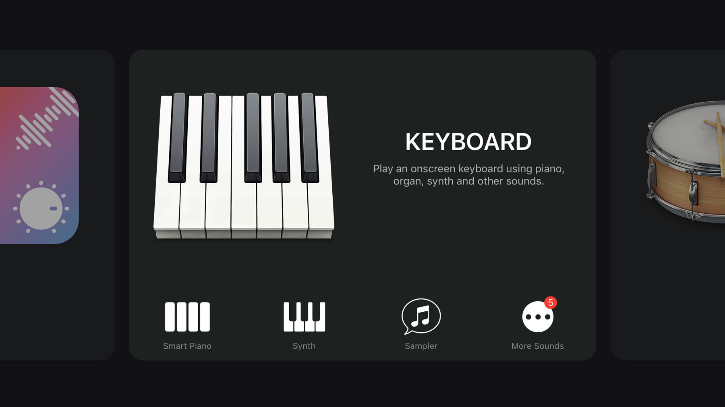

استفاده از کیبورد
کنترل‌های هر ساز کمی متفاوت است. در کیبورد شما خود کلیدها را دارید، همراه با یک ردیف گزینه در بالای آن. در سمت چپ دو فلش با یک عدد در وسط آنها مشاهده می‌کنید. این به شما امکان می‌دهد تا زیر و بمی صدا را توسط یک اکتاو بالا یا پایین بیاورید.
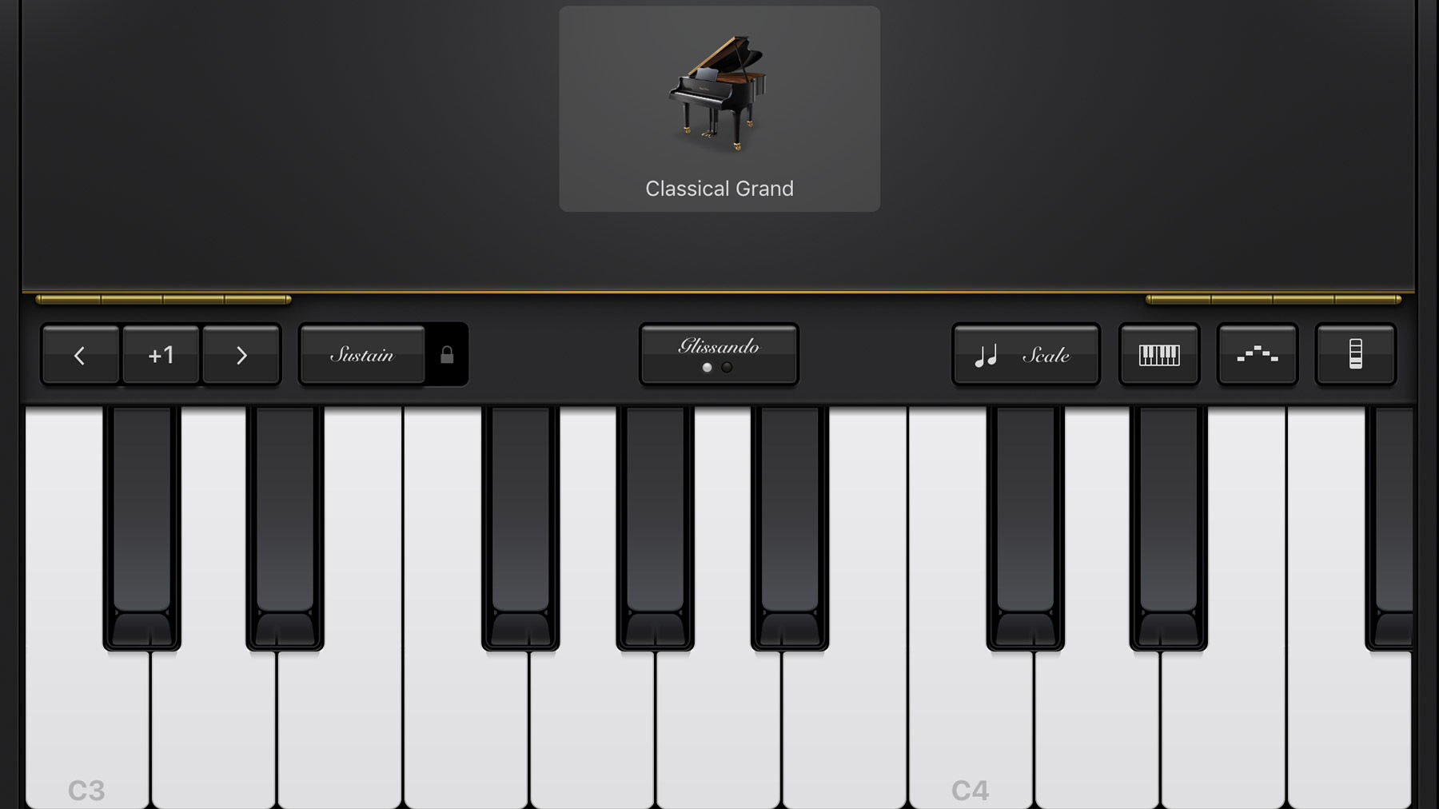
در کنار آن یک ویژگی خاص برای ساز وجود دارد؛ روی یک پیانو تقویت کننده است، در حالی که روی یک اورگان الکتریکی ممکن است نرخ سرعت یک بلندگوی مدور را کنترل کند. برای قفل کردن آن را به سمت راست بکشید، و برای آزاد کردن به سمت چپ برگردانید.
در مرکز آن دکمه‌ای وجود دارد که روش پاسخ دادن کیبورد به کشیدن انگشت شما بر روی آن را تنظیم می‌کند. حالت‌ها عبارت هستند از Glissando (پخش تمام نُت‌هایی که انگشت خود را بین آنها می‌کشید)، Scroll (نسبت بالا و پایین شدن حرکت صفحه کلید فیزیکی) و Pitch (نُت‌های ردیف بالا یا پایین بر اساس کشیدن شما).
علاوه بر اینها، چند ویژگی جالب دیگر نیز وجود دارد که در ادامه به آنها نیز خواهیم پرداخت.

استفاده از ویژگی scale
در سمت راست نوار بالای کیبورد برخی از ویژگی‌های خودکار وجود دارد. اولین مورد با Scale (گام) مشخص شده است و وقتی آن را فشار دهید لیستی از گام‌ها و سبک‌ها را مشاهده خواهید کرد.
هر کدام از این موارد نُت‌ها را به روش‌هایی متناسب با سبک‌های مختلف موسیقی هم‌نوا می‌کنند. مینور بلوز (Minor blues) برای بلوزهای غم‌انگیز (آیا نوع دیگری وجود دارد؟) یا ژاپنی (Japanese) برای اضافه کردن لحن‌های اسرارآمیز مشرق زمین.

پس از انتخاب یک گام، خواهید دید که کیبورد ساده شده است. اکنون همهٔ نُت‌ها در گام یا سبک انتخاب شده قرار دارند، و این به این معنی است که نمی‌توانید یک اجرای نادرست داشته باشید.

استفاده از ویژگی Arpeggiator
ابزار سرگرم کنندهٔ بعدی Arpeggiator است. این دکمه‌ای است که مانند یک فلش به سمت بالا که از چند بلوک ساخته شده است. با ضربه زدن بر روی آن، یک کادر گفتگویی با کلمهٔ Run و یک سوئیچ باز می‌شود. روشن کردن این گزینه چندین گزینهٔ دیگر از قبیل Note Order (ترتیب نُت)، Note Rate (نرخ نُت) و Octave Range (دامنهٔ اکتاو) را ارایه می‌دهد.

همان طور که یک arpeggiator نُت‌ها را در گام اجرا می‌کند، این امکان را به شما می‌دهد تا میزان سرعت و توالی را که می‌خواهید مشخص کنید. آنها به راحتی قابل تغییر هستند، بنا بر این برای کشف کردن ملودی‌های بعدی امتحان کنید.
به وسیلهٔ تنظیمات می‌توانید تصمیم بگیرید که به غیر از کیبورد بتوانید در هر نقطه از صفحه ضربه بزنید. اکنون هر زمان که به یک کلید ضربه بزنید و نگه دارید، توالی اجرا شده را خواهید شنید. می‌توان این ویژگی را با ویژگی Scales (گام‌ها) ترکیب کرد تا موزون بودن آهنگ را حفظ کرد.

استفاده از گیتار
همچنین در کیبوردها سازهای مجازی برای گیتار نیز وجود دارد. اینها شامل گیتار آکوستیک، گیتار برقی و گیتار باس هستند که همهٔ آنها را می‌توان در هر دو حالت کرال یا انفرادی اجرا کرد.
محدودهٔ اصلی صفحه نمایش شامل fretboard گیتار است و ضربه زدن بر روی هر منطقه‌ای نُت را اجرا می‌کند. شما حتی می‌توانید با فشردن و نگه داشتن انگشت خود و حرکت در جهت مناسب، به سمت بالا یا پایین خم شوید.

در گوشهٔ بالا سمت راست، تنظیمات مربوط به Chords (آکوردها) یا Notes (نُت‌ها) وجود دارد که قسمت اول ستون‌هایی که در آن نت‌های صحیح برای هر آکورد را به شما نشان می‌دهد قرار دارند. سپس می‌توانید یا به صورت منفرد اجرا کنید یا بر روی حرف بالای ستون برای نواختن ضربه بزنید.
همچنین گزینهٔ autoplay ریف‌های مختلفی را در اختیار شما قرار می‌دهد.
در سایر سازهای سیمی موجود در گاراژباند که شامل Bass، Strings و World هستند نیز از همین تکنیک‌ها استفاده می‌شود.

استفاده از Live Guitars
می‌خواهید گیتار بنوازید و اجرای ساز مجازی را به جای اجرای خودتان ضبط کنید؟ بخش Amp می‌تواند شما را به مجموعه‌های شورانگیز Marshall-style، طعنه‌آمیز Fender-Bassman، و بسیاری از آهنگ‌های افسانه‌ای دیگر هدایت کند.

همهٔ دکمه‌های مدرج موجود روی amps قابل تنظیم هستند، بنا بر این می‌توانید درجه صدا را به میل خود تغییر دهید، ضربه زدن به مستطیل حاوی دایره‌هایی در آن که آن را در گوشهٔ بالا سمت راست پیدا خواهید کرد، به انواع پدال‌های جلوه دسترسی خواهد داد.
برای به دست آوردن صدای خوب در آیفون یا آیپد به نوعی ورودی نیاز دارید، بنا بر این چیزی مثل IK Multimedia iRig Pro I/O یا Focusrite iTrack Pocket یا Focusrite iTrack Solo را در نظر بگیرید که همگی محصولاتی عالی هستند.

طبل‌ها
اکثر آهنگ‌ها از سازهای کوبه‌ای نیز بهره می‌برند، و اگر حلقه‌های پویا (Live Loops) آن چیزی که می‌خواهید نیستند، چند گزینهٔ دیگر نیز وجود دارد.
افزودن Smart Drums یک شبکه مربعی در اختیار شما قرار می‌دهد که می‌توانید عناصر مختلف کیت درام را به آن بکشید و رها کنید. چهار گوشهٔ آن با عناوین زیر مشخص شده اند:
Loud: صدای بلند
Quiet: آهسته
Complex: مرکب
Simple: ساده.
گزینهٔ اصلی دیگر Beat Sequencer (توالی کوبش) است. این گزینه دارای یک شبکهٔ گسترده‌تر مربع‌هایی است که می‌توانید برای هر قسمت از کیت روشن یا خاموش کنید. برای ساختن یک الگو، عناصر را به آرامی اضافه کنید تا زمانی که راضی شوید. همیشه می‌توانید با خاموش کردن مربع، آنها را فوراً حذف کنید.

سرانجام درام‌های آکوستیک (Acoustic) وجود دارد که یک نمایش مجازی از یک کیت است که در واقع می‌توانید آن را بلادرنگ (real time) اجرا کنید.

طبل‌زن
اگر می‌خواهید دست‌سازهای کوبه‌ای را به گاراژباند تحویل دهید، برای این کار گزینهٔ Drummer (طبل‌زن) وجود دارد. این گزینه ترک‌هایی که از قبل در پروژهٔ خود دارید را تجزیه و تحلیل کرده و به صورت خودکار از آنها ضرب‌هایی می‌سازد.

شما می‌توانید پارامترهای آن را تنظیم کنید تا شلوغی آن کم یا زیاد باشد. بعلاوه می‌توانید سبک‌های مختلف طبل‌زنی را متناسب با ژانر موسیقی خود انتخاب کنید.
این یک ابزار بسیار مفید برای اضافه کردن یک واضرب به آهنگ‌های شما در کم‌ترین زمان ممکن است.

صدای زنده
به لطف میکروفون موجود در آیفون یا آیپد شما، می‌توانید بدون نیاز به رابط‌های فیزیکی، صدای زنده را نیز ضبط کنید.
صدای Unit Extensions و Inter-App Audio
آخرین گزینهٔ موجود برای صدای External (خارجی) است. این موارد شامل برنامه‌های Audio Unit Extensions و Inter-App Audio است که می‌توانید آنها را از فروشگاه برنامه (App Store) خریداری کرده و سپس در پروژه‌های موجود در گاراژباند استفاده کنید.
شما آنها را به عنوان Touch Instruments (سازهای لمسی) اجرا می‌کنید، مشابه پیانو و گیتاری که در بالا بیان شد، بعلاوهٔ این که می‌توانید از برنامه‌ها برای تغییر صدا و تونالیتهٔ سازهای موجود نیز استفاده کنید.

ضبط یک آهنگ
اگر در حال کار بر روی برخی ایده‌ها هستید و می‌خواهید آنها را پیاده کنید، باید یک آهنگ را ضبط کنید. در ابتدا ممکن است این کار کمی دلهره‌آور به نظر برسد، اما هنگامی که آن را امتحان کردید خواهید دید که انجام این کار حقیقتاً چقدر ساده و سریع است.

ویرایش پروژه
هنگامی که شما سازهای مختلف را ضبط کرده‌اید، بدون شک می‌خواهید چیدمان‌های ضعیف را مرتب کنید و شاید بخواهید برخی از افکت‌ها را اضافه کنید.
گاراژباند با تعداد قابل توجهی از ابزارهای ویرایش همراه است که این کار را نه تنها امکانپذیر بلکه بسیار سودمند می‌کند.

